60度液压翻转支架
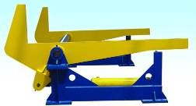
1结构原理
一组60度翻转支架有3台翻转支架，每台翻转支架由2个底架、1套L形转臂（2个转臂用钢管连接成一个整体）、液压缸等组成。
工作时，一组3套翻转臂同步进行翻转，同步动作由液压站上的同步阀来控制，翻转角度可通过行程开关任意设定。
2技术参数
- 翻转角度： 0-60度
- 翻转重量： 15 T/组
3供货范围
- 60度翻转支架：1组3台
- 液压泵站
- 电控箱
4用户制作及自备部分
a. 地基（供方提供图纸）。
b. 地脚螺栓或膨胀螺栓。

